INFORME ANUAL DE ACTIVIDADES 2017- 2018.

COMISIÓN EDILICIA DE AGUA POTABLE Y SANEAMIENTO DEL AYUNTAMIENTO DE ZAPOTLÁN EL GRANDE, JALISCO, ADMINISTRACION PÚBLICA 2015-2018.

COMISIÓN EDILICIA DE OBRA PÚBLICA, PLANEACIÓN URBANA Y REGULARIZACIÓN DE TENENCIA DE LA TIERRA DEL AYUNTAMIENTO DE ZAPOTLÁN EL GRANDE, JALISCO, ADMINISTRACION PÚBLICA 2015-2018.
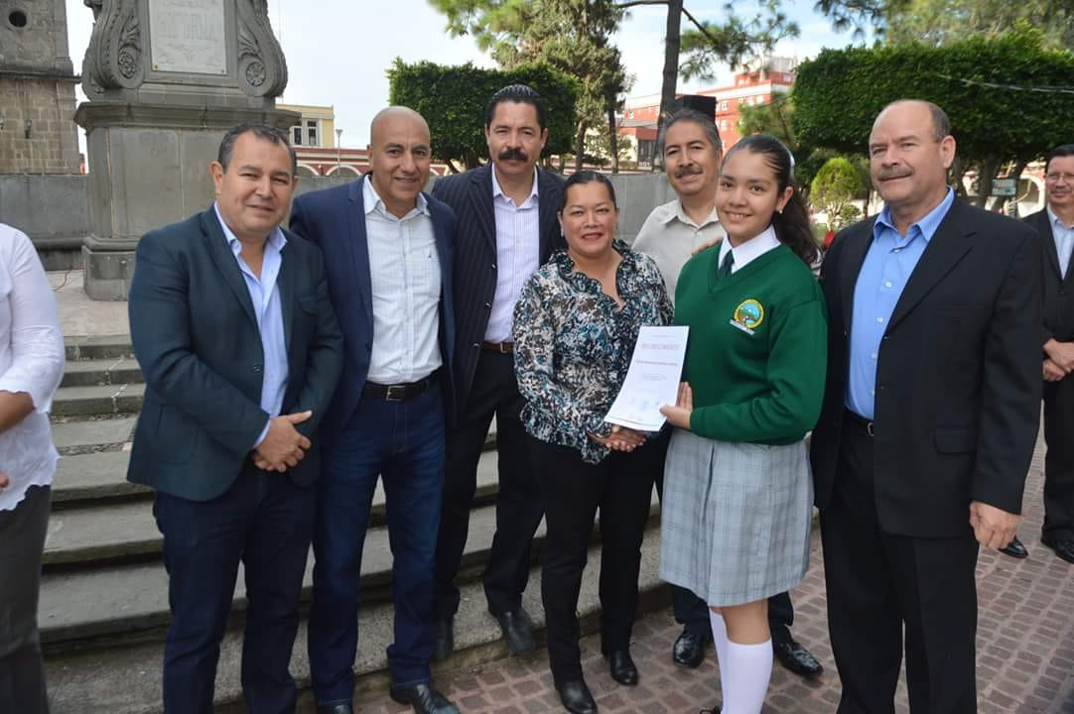
C. ERNESTO DOMINGUEZ LOPEZ
REGIDOR PRESIDENTE DE LA COMISIÓN EDILICIA DE AGUA POTABLE Y SANEAMIENTO DEL H. AYUNTAMIENTO DE ZAPOTLÁN EL GRANDE JALISCO.

FUNDAMENTO LEGAL
EN CUMPLIMIENTO A LO ESTABLECIDO POR LA FRACCIÓN VII DEL ARTÍCULO 47 DEL REGLAMENTO INTERIOR DEL H. AYUNTAMIENTO DE ZAPOTLÁN EL GRANDE, JALISCO, PRESENTO EL INFORME ANUAL OCTUBRE 2017 A OCTUBRE 2018; DE LAS ACTIVIDADES REALIZADAS COMO PRESIDENTE DE LA COMISIÓNES EDILICIAS DE AGUA POTABLE Y SANEAMIENTO Y OBRA PUBLICA, PLANEACION URBANA Y REGULARIZACIÓN DE TENENCIA DE LA TIERRA AMBAS DEL AYUNTAMIENTO CONSTITUCIONAL DE ZAPOTLÁN EL GRANDE, JALISCO.

INTEGRANTES DE LA COMISIÓN EDILICIA DE AGUA POTABLE Y SANEAMIENTO:
PRESIDENTE.- ERNESTO DOMÍNGUEZ LÓPEZ.
VOCAL.- LAURA ELENA MARTÍNEZ RUVALCABA.
VOCAL.- ALAN ISRAEL PINTO FAJARDO.
INTEGRANTES DE LA COMISIÓN EDILICIA DE OBRA PÚBLICA, PLANEACIÓN URBANA Y REGULARIZACIÓN DE TENENCIA DE LA TIERRA:
PRESIDENTE.- ERNESTO DOMÍNGUEZ LÓPEZ
VOCAL.- MARTHA CECILIA COVARRUBIAS OCHOA
VOCAL.- EDUARDO GONZÁLEZ
VOCAL.- MARÍA LUIS JUAN MORALES
VOCAL.- JOSE LUIS VILLALVAZO DE LA CRUZ

PARTICIPACIÓN COMO VOCAL EN COMISIONES DISTINTAS DE LAS COMISIÓN EDILICIA DE AGUA POTABLE Y SANEAMIENTO Y DE LA COMISION EDILICA DE OBRA PÚBLICA, PLANEACIÓN URBANA Y REGULARIZACIÓN DE TENENCIA DE LA TIERRA.
- Vocal de la Comisión Edilicia de Transito y Protección Civil.
- Vocal de la Comisión Edilicia de Hacienda Pública y Patrimonio Municipal.
- Vocal de la Comisión Edilicia de Reglamentos y Gobernación.
- Vocal de la Comisión Edilicia Innovación, Ciencia y Tecnologías.

ATRIBUCIONES DE LA COMISIÓN EDILICIA DE AGUA POTABLE Y SANEAMIENTO DE CONFORMIDAD EN LO ESTABLECIDO EN EL ARTÍCULO 50 DEL REGLAMENTO INTERNO DEL AYUNTAMIENTO DE ZAPOTLÁN EL GRANDE, JALISCO.
La Comisión Edilicia de Agua Potable y Saneamiento, tiene las siguientes atribuciones:
I. Proponer, analizar, estudiar y dictaminar las iniciativas de creación, reforma, adición, derogación o abrogación de los ordenamientos municipales y proponer programas relativos al servicio de agua potable, drenaje, alcantarillado, tratamiento y disposición de aguas residuales en el municipio de la materia;
II. Conocer y mantener informado al Ayuntamiento de los planes y programas, así como de la operación del organismo intermunicipal encargado del servicio público de agua potable, drenaje, alcantarillado, tratamiento y disposición de aguas residuales;
III.- Evaluar los trabajos del SAPACG y con base en sus resultados y a las necesidades operantes, proponer las medidas pertinentes que en materia de agua potable, drenaje, alcantarillado y saneamiento deba emprender el municipio; y
IV. Estudiar la conveniencia de la celebración de convenios y contratos con la
Federación, el Estado, los municipios y los particulares respecto del servicio público de agua potable, drenaje, alcantarillado, tratamiento y disposición de aguas residuales.
ATRIBUCIONES DE LA COMISIÓN EDILICIA DE OBRA PUBLICA, PLANEACION URBANA Y REGULARIZACIÓN DE TENENICA DE LA TIERRA DE CONFORMIDAD EN LO ESTABLECIDO EN EL ARTÍCULO 64 DEL REGLAMENTO INTERNO DEL AYUNTAMIENTO DE ZAPOTLÁN EL GRANDE, JALISCO.
La Comisión Edilicia de Obras Públicas, Planeación Urbana y Regularización de la Tenencia de la Tierra, tiene las siguientes atribuciones:

I. Proponer, analizar, estudiar y dictaminar las iniciativas en materia de obra pública municipal;

II. Evaluar los trabajos de las dependencias municipales con funciones de obra pública y con base en sus resultados y las necesidades operantes, proponer las medidas pertinentes para orientar la política que al respecto deba emprender el municipio;

III. Analizar y, en su caso, proponer la celebración de convenios y contratos con autoridades federales, estatales o municipales que tengan funciones en referencia y aquellos a efectuarse con los particulares respecto de la obra pública del municipio.

IV. Proponer, analizar, estudiar y dictaminar las iniciativas en materia de planeación socioeconómica y urbana dentro del municipio;

V. Evaluar los trabajos de las dependencias municipales con funciones de planeación urbana y, con base en sus resultados y las necesidades operantes, proponer las medidas pertinentes para orientar la política que al respecto deba emprender el municipio;

VI. Analizar y, en su caso, proponer la celebración de convenios y contratos con autoridades federales, estatales o municipales que tengan funciones en referencia y aquellos a efectuarse con los particulares respecto de la planeación urbana del municipio;

VII. El estudio y propuesta de proyectos que promuevan la habitación popular en sus diversas características, procurando que, a través de los mismos, se encuentre una solución justa, equitativa y accesible a las clases populares en la solución de la adquisición y mejoramiento de la vivienda;

VIII. Vigilar con especial interés que los fraccionamientos cumplan estrictamente con las normas legales vigentes en el momento de autorizarse las construcciones y que el desarrollo de las mismas se ajuste a los lineamientos trazados por la Dirección General de Obras Públicas; e

IX. Intervenir en la regularización de la tenencia de la tierra rural y urbana.
Contenido
INFORMES TRIMESTRALES…………………………………………………………………………………………5
INICIATIVAS Y DICTAMENES………………………………………………………………………………………………6

INFORMES TRIMESTRALES | FUENTES DE CONSULTA
Octubre-Diciembre del Año 2017 | http://ciudadguzman.gob.mx/Documentos/Paginas/INFORME%20TRIMESTRAL%20OCTUBRE%20A%20DICIEMBRE%202017%20HDL.pdf
Enero-Marzo del Año 2018 | http://ciudadguzman.gob.mx/Documentos/Paginas/INFORME%20TRIMESTRAL%20enero-marzo%202018%20EDL%201.pdf
Abril-Junio del Año 2018 | http://ciudadguzman.gob.mx/Pagina.aspx?id=2165e5f5-572b-4ce7-9b27-5f4d23b60b1d
Julio-Septiembre del Año 2018 | http://www.ciudadguzman.gob.mx/Documentos/Paginas/reporte%20trimestral%20julio,%20agosto%20y%20septiembre%202018%20ernesto.pdf

INICIATIVAS y DICTAMENES |  | FUENTES DE CONSULTA
Sesión Extraordinaria No. 63 del 11 de mayo de 2018 | Dictamen conjunto de comisiones edilicias de Obras Públicas, Planeación Urbana y Regularización de la Tenencia de la Tierra; Hacienda Pública y de Patrimonio Municipal que autoriza la obra pública denominada: “Modernización Catastral”, derivado de recursos municipales para ejecutarse en el ejercicio fiscal 2018. | http://ciudadguzman.gob.mx/Documentos/Paginas/NuevoDocumento%202018-05-11%20(1).pdf
Sesión Extraordinaria No. 63 del 11 de mayo de 2018 | Dictamen conjunto de Comisiones Edilicias de Obras Públicas, Planeación Urbana y Regularización de la Tenencia de la Tierra; Hacienda Pública y de Patrimonio Municipal, que autoriza la obra pública “Construcción de línea de conducto de agua potable en la Delegación de Atequizayán en el Municipio de Zapotlán el Grande, Jalisco”, derivado de recursos Federales asignados por medio del Ramo 33, Fondo de Aportaciones para la Infraestructura Social Municipal, para el Ejercicio Fiscal 2018. | http://ciudadguzman.gob.mx/Documentos/Paginas/NuevoDocumento%202018-05-11.pdf
Sesión Extraordinaria No. 63 del 11 de mayo de 2018 | Dictamen del Comité Dictaminador de Obra Pública para el Municipio de Zapotlán el Grande, Jalisco, que autoriza la ejecución de diversas obras del Programa Fondo Común Concursable para la Infraestructura” (FOCOCI). Ejercicio Fiscal 2018. | http://ciudadguzman.gob.mx/Documentos/Paginas/NuevoDocumento%202018-05-11%20(2).pdf
Sesión Ordinaria No. 24 del 04 de junio de 2018 | Iniciativa de ordenamiento municipal, por el cual turna a comisiones para su estudio y dictaminación el REGLAMENTO INTERNO DE MOVILIDAD, TRANSITO Y TRANSPORTE PARA EL MUNICIPIO DE ZAPOTLAN EL GRANDE, JALISCO. | http://ciudadguzman.gob.mx/Documentos/Paginas/NuevoDocumento%202018-06-04.pdf
Sesión Ordinaria No. 24 del 04 de junio de 2018 | Dictamen conjunto de comisiones edilicias de Obras Públicas, Planeación Urbana y Regularización de la Tenencia de la Tierra, Hacienda Pública y Patrimonio Municipal que autoriza la obra denominada: “Modernización catastral”, derivado de recursos municipales para ejecutarse en el ejercicio fiscal 2018. | http://ciudadguzman.gob.mx/Pagina.aspx?id=18bcbd26-1415-4880-8cfb-256e07cb54c4

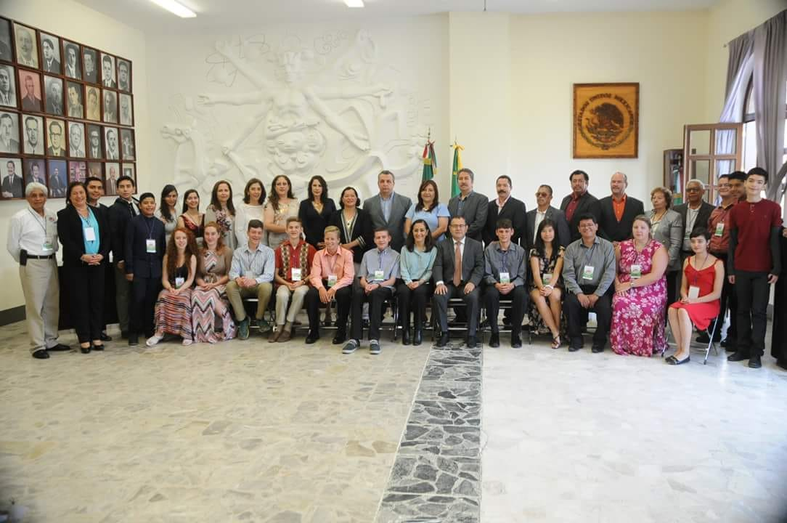
Sin más por el momento me despido, quedo a sus órdenes para cualquier duda o aclaración, así mismo, proporciono en link http://ciudadguzman.gob.mx/Pagina.aspx?id=18bcbd26-1415-4880-8cfb-256e07cb54c4 de la página oficial de gobierno municipal, en la cual, se puede corroborar la información del presente informe anual.

A T E N T A M E N T E
“2018, CENTENARIO DE LA CREACIÓN DEL MUNICIPIO DE PUERTO VALLARTA Y DEL XXX ANIVERSARIO DEL NUEVO HOSPITAL CIVIL DE GUADALAJARA” “2018, AÑO DEL CENTENARIO DEL NATALICIO DEL ESCRITOR UNIVERSAL ZAPOTLENSE JUAN JOSE ARREOLA ZUÑIGA”
Ciudad Guzmán, Municipio de Zapotlán el Grande, Jalisco, a 28 de septiembre del 2018.

C. ERNESTO DOMÍNGUEZ LÓPEZ
REGIDOR DEL H. AYUNTAMIENTO DE ZAPOTLÁN EL GRANDE, JALISCO, ADMINISTRACIÓN PÚBLICA 2015-2018.

C.c.p Archivo.
EDL/hmrm

